Муниципальное бюджетное дошкольное образовательное учреждение «Детский сад №104 комбинированного вида»
Воспитатель: Никандрова Екатерина Анатольевна
Интегрированное занятие в 1 младшей группе:
«Пчелка Майя и Винни Пух»
Цель: развитие творческих способностей детей, средствами художественно – эстетической, физической деятельности.
Задачи:
закрепить умение рисовать ладошкой и пальчиком на листе бумаги, знания детей о цветовой гамме; формировать умение отвечать на вопросы;
продолжать развивать сенсорные способности детей, воображение, мышление, развивать двигательное творчество, инициативу и сообразительность;
воспитывать у детей сочувствие, доброту, желание прийти на помощь; закладывать основы нравственности, вызвать у детей положительные эмоции.
Оборудование: пластиковая фигурка пчелки; мягкая игрушка Винни Пуха; проектор; разноцветные краски, чистые листы бумаги, туесок с медом, картинки по теме.
Предварительная работа: просмотр мультипликационного фильма «Пчелка Майя» и «Винни Пух»;
Использование методических ресурсов: видеозапись мультипликационного фильма «Пчелка Майя», звук жужжание пчел, песенка пчелки Майи.
Ход занятия:
- Воспитатель: «Ребята, мы вчера с вами посмотрели замечательные мультфильмы «Пчелка Майя и Винни Пух! Помните? Замечательно! А что это у меня в руках? Правильно, картинки! Картинки эти как раз из наших мультиков!».
Воспитатель показывает ребятишкам картинки.
- Воспитатель: «Ребятишки, посмотрите какая красивая картинка, кто на ней изображен? Правильно, это пчелка Майя!
Ребятишки, а где у пчелки глазки?
Ой, а что это за антенки у нее на голове?
А посмотрите какие у нее крылышки красивые! А для чего они ей?
А давайте посмотрим следующую картинку, на ней изображен улей! Мы теперь с вами знаем, что это домик пчелки.
А на следующей картинке, ребятишки, соты, в них пчелки хранят мед!
А вот еще одна картинка, это туесок, в него мед переливают из сот, чтоб к чаю у нас было вкусное угощенье!»
Так, а это кто? Правильно, Винни Пух! И он очень любит мед!
Воспитатель приносит игрушку медведя и показывает воспитанникам.
- Воспитатель : «Винни пух только что мне на ухо сказал, что очень хочет меда! Но у нас его нет, поэтому он предлагает нам станцевать танец для привлечения пчел, а они в свою очередь, может быть, угостят нашего сладкоежку! Поможем?»
Ребята танцуют танец пчелки Майи:
Пчёлка позднею порой к нам всегда летит
Вилли друг мой озорной всех развеселит
Флип нас вместе соберёт песенкой своей
И в небе звёздочка поёт ладошек не жалей
ведь это Майя дарит этот шанс и шуби-дуба,
шуби-ды танцуем с вами в этот час
припев:
кружись как Майя шуби-дуби-ду
взмахнём руками шуби-дуби-ды
по прыгай с нами шуби-дуби-ду
и мы поём все танцуем до утра.
Этот вечер очень любит дружный наш народ
Но уже пора прощаться, близится восход
А пока нас кружит всех волшебный хоровод
Веселимся время подождет
припев:
кружись как майя шуби-дуби-ду
взмахнём руками шуби-дуби-ды
по прыгай с нами шуби-дуби-ду
и мы поём все танцуем до утра.
Из коридора раздается жужжание пчел.
- Воспитатель: «Ребята, вы слышите?»
Воспитатель возвращается с фигуркой пчелы на руках.
- Воспитатель: «Ребятишки, Майя услышала нашу песенку и прилетела к нам! Представляете? Давайте поздороваемся с пчелкой!»
Затем подносит пчелку к уху и говорит детям.
- Воспитатель: «Ребята, пчелка Майя говорит, что для того чтоб угостить мишку медом ей необходимы цветы. Для этого их надо нам нарисовать! Вы готовы помочь пчелке?»
Воспитатель рассаживает детей за столы, где уже подготовлены краски, листы бумаги. Каждый ребенок макает палец в краску и рисует цветок. Серединку в цветке делают желтым.
Воспитатель: «Посмотри, пчелка Майя, какие прекрасные, разноцветные цветы тебе нарисовали ребятишки!»
Затем пчелка облетает все цветы и улетает в коридор. Через минуту раздается стук и воспитатель приносит туес с медом, показывая ребятишкам и отдает Винни Пуху.
Воспитатель: «Ребятишки, что понравилось больше всего? А какие новые слова мы сегодня с вами узнали? А каким цветом вы нарисовали свой цветочек?»

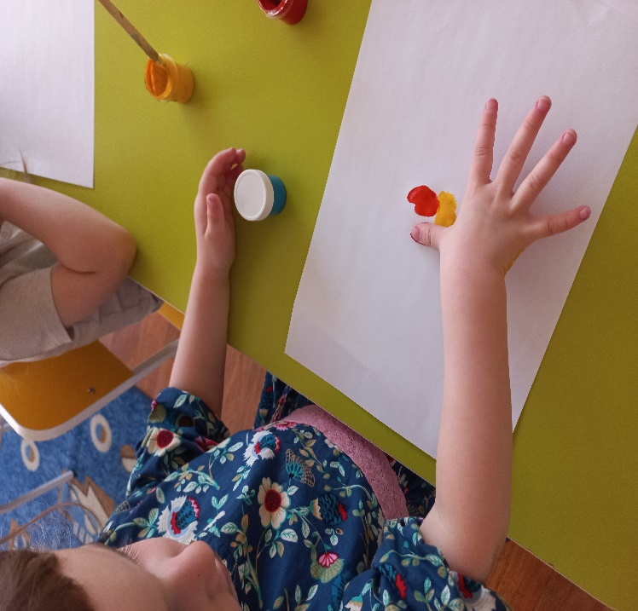 | 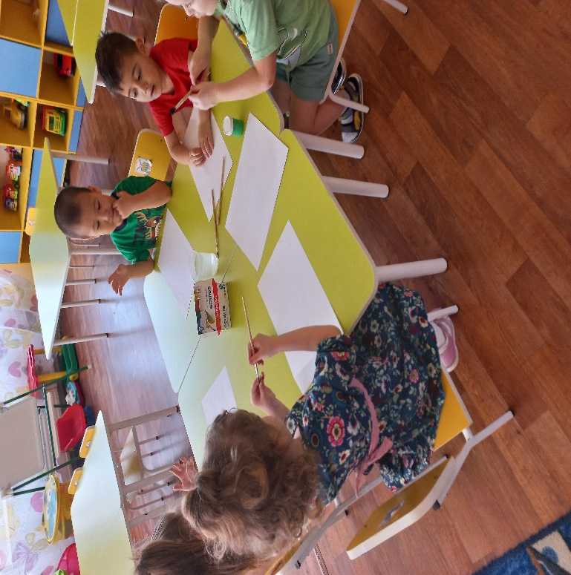
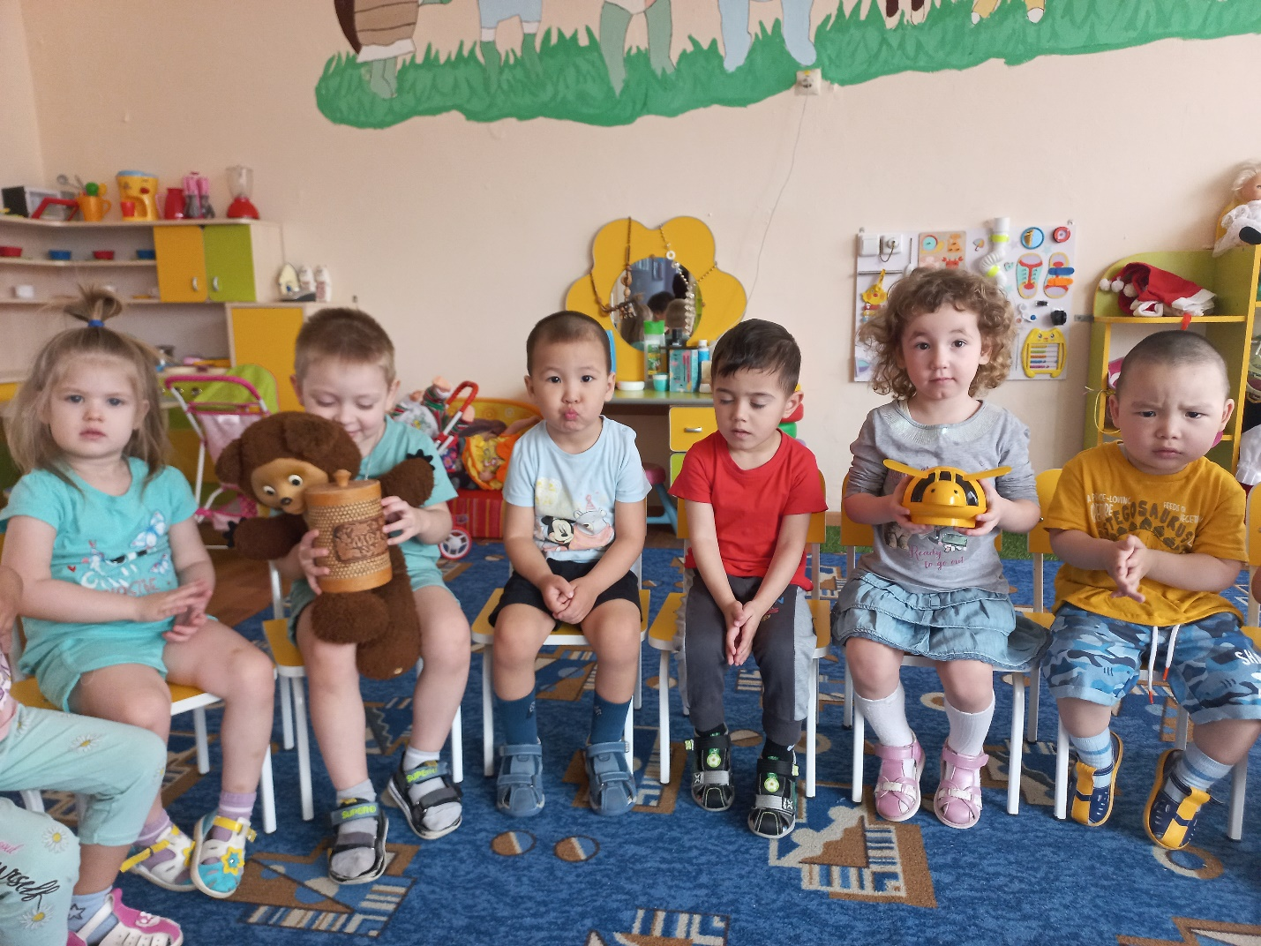
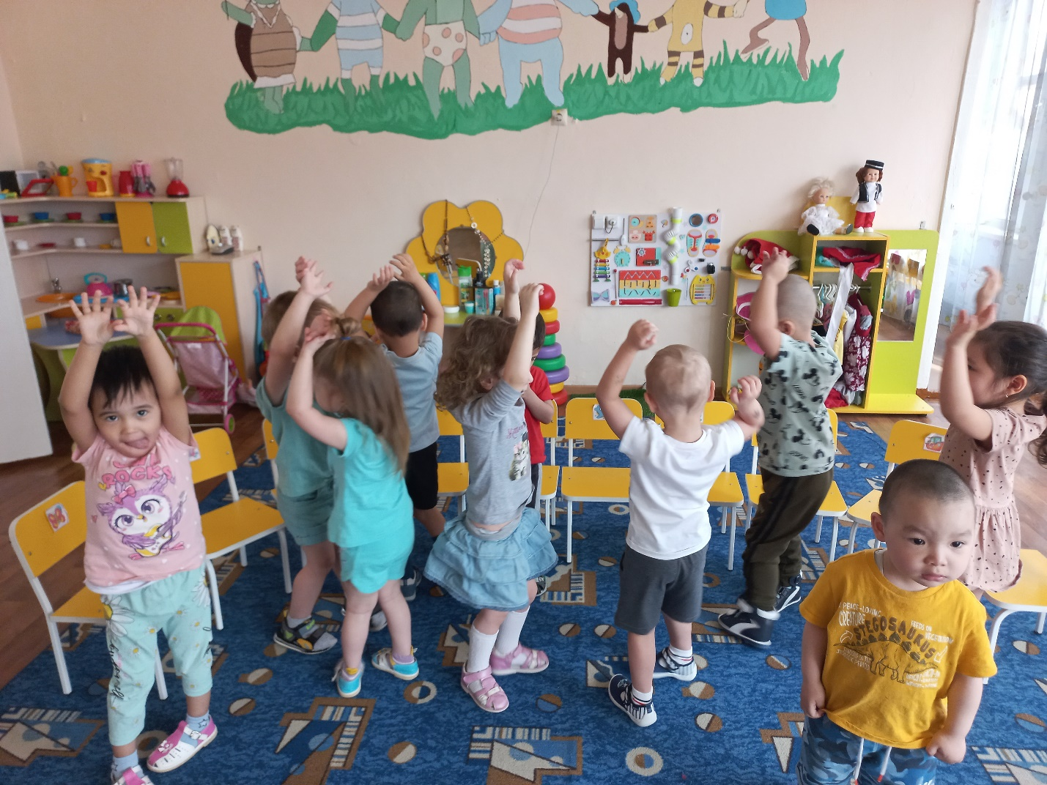
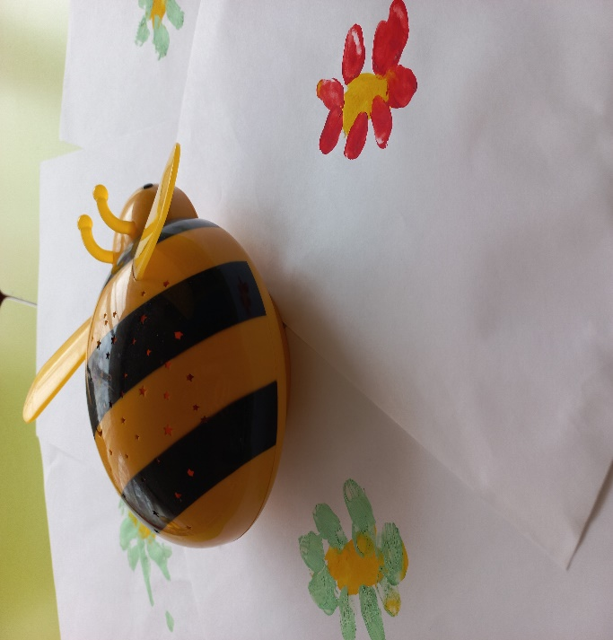 | 